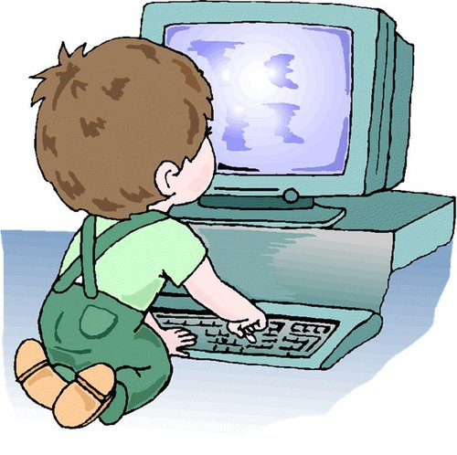Компьютер: «за» и «против»

Наверное, большинство родителей сталкиваются сейчас с тем компьютерным бумом, которому подвержены почти все дети. Сегодня притягательность компьютера не сравнить ни с телевизором, ни с любым другим занятием. Магия компьютерных игр охватила сейчас почти все юное поколение во всем мире. Родителей чаще всего беспокоит влияние компьютера на зрение и вред излучений, а также возможность получить в лице собственного ребенка будущего компьютерного фаната, погруженного в искусственный виртуальный мир, уводящий его от реальной жизни.

Какую картину мы наблюдаем почти во всех семьях, где есть компьютер? Ребенок, придя домой, бросается к компьютеру, вяло отбрыкиваясь от наших настойчивых попыток накормить свое современное чадо обедом. И бесконечные игры до вечера. Знакомо?

Поверьте, вы не одиноки.

Многие родители, купив своему ребенку компьютер, вздыхают облегченно, т.к. этим в какой-то степени решаются проблемы свободного времени ребенка, его обучения (по обучающим программам) или развития (по развивающим программам), а также получения им заряда положительных эмоций от любимой игры и т.п. 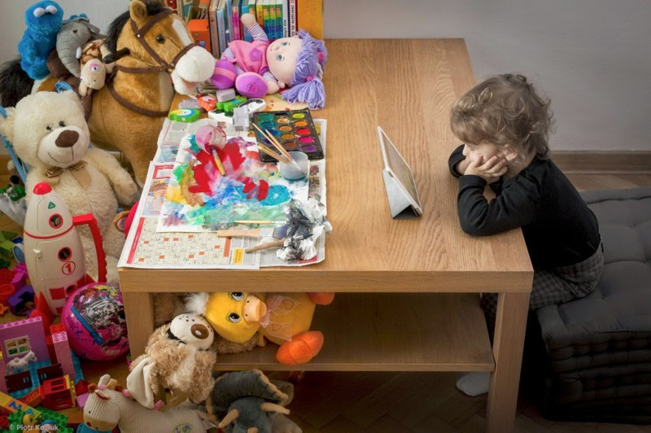

Маленький ребенок – очень чувствительный организм, все физиологические системы которого, в том числе и необходимые для успешного взаимодействия с компьютером, развиваются в дошкольном и младшем школьном возрасте. Неограниченные занятия на компьютере на фоне постоянно увеличивающейся информационной нагрузки могут ускорить неблагоприятные изменения в самочувствии ребенка, повлиять на его психику. Советуем обратить внимание родителей на следующие моменты.

Покупайте для вашего ребенка компьютер и дисплей хорошего качества, не экономьте на здоровье детей.

Расположите компьютер на столе в углу комнаты, задней частью к стене, в хорошо освещенном месте, но так, чтобы на экране не было бликов.

Правильно организуйте рабочее место ребенка. Подберите мебель, соответствующую его росту.

Для детей ростом 115 – 130 см рекомендуемая высота стола – 54 см, высота сидения стула (обязательно с твердой спинкой) – 32 см. Расстояние между ребенком и дисплеем не менее 50 – 70 см (чем дальше, тем лучше). Поза ребенка – прямая или слегка наклоненная вперед, с небольшим наклоном головы, посадка устойчивая. Пространство между корпусом тела и краем стола – не менее 5 см.

Делайте ежедневную влажную уборку в помещении, где используется компьютер. Проветривайте чаще комнату; для увеличения влажности воздуха установите аквариум или другие емкости с водой.

Протирайте экран чистой тряпочкой или специальной салфеткой до и после работы на компьютере.

Рядом с компьютером поставьте кактусы: эти растения поглощают его вредные излучения.

Особенно тщательно отбирайте для детей компьютерные программы: они должны соответствовать возрасту ребенка, как по содержанию, так и по качеству оформления.

Помните: без ущерба для здоровья дошкольники могут работать за компьютером не более 15 минут, а дети близоруких родителей и дети с отклонениями в состоянии здоровья – только 10 минут в день, причем 3 раза в неделю, через день.

После каждого занятия проводите с ребенком упражнения для глаз и общеукрепляющие упражнения.


